
宏天BPMX3业务流程管理平台
用户使用手册V3.3版
版本说明

文档名称 | 更新时间 | 作者 | 版本号
用户操作手册V3.0版 | 2012年3月15日 | 陈尚轩 | 1.0
用户操作手册V3.2版 | 2013年10月10日 | 鲁聪  徐辰星  黄剑侠 | 1.2
用户操作手册V3.3版 | 2014年7月10日 |  | 1.3

目录
1引言 0
1.1 关于本手册 0
1.2 预期读者 0
1.3 术语和定义 1
1.4 手册编写约定 1
1.5 特别标志 2
1.6 参考资料 3
2系统功能介绍 4
1.7 统功能说明 4
1.8 功能权限与制约 5
2 个人办公 6
2.1 流程中心 6
2.2 我发起的流程 6
2.2.1 新建流程 6
2.2.2 我的请求 7
2.2.3 我的办结 7
2.2.4 我的草稿 8
2.3 我承接的流程 9
2.3.1 待办事宜 9
2.3.2 已办事宜 26
2.3.3 办结事宜 27
2.3.4 转办代理事宜 27
2.3.5 抄送转发事宜 28
2.4 流程代理授权 28
2.5 我的流程日志 30
2.6 内部消息 31
2.6.1 收到的消息 31
2.6.2 已发送的消息 32
2.6.3 发送消息 32
2.7 邮件管理 33
2.7.1 外部邮件 33
2.7.2 新建邮件 34
2.7.3 邮箱配置管理 34
2.8 我的日程 36
2.9 下属管理 37
2.10 桌面布局设置 38

引言

关于本手册
本手册主要是对本系统的主要功能及操作方法进行全面介绍，帮助您先从各个小模块了解本系统，进入全面地了解各个模块的相互作用后的整体效果。使您能灵活、有效的应用该系统。本手册主要包括以下内容：
- 本文档的相关介绍与阅读说明
- 介绍本系统各个功能模块的功能与使用方法
- 系统使用逻辑整理
- 常见问题及处理
本手册将本系统的功能按操作步骤一步步进行详细阐述，由浅入深讲述系统的各项功能和操作方法，使您在使用过程中遇到问题时，能通过查阅本用户手册而得到轻松解决。
还要提醒您注意的是，本手册中的页面图片只是列举的实例，可能与您在实际操作时略有不同，但并无大碍，相信您能够灵活地应用本系统解决实际问题。

预期读者
读者首先要具备以下条件：
- 了解计算机的基本知识与使用方法；
- 有处理一般突发事件的能力。
对于一般的流程设置，并不需要太多的知识基础就可以根据操作手册顺利的学会并使用本系统。
对于比较复杂并且有特殊需求的流程，有的就会需要懂得在表单中查看并修改HTML，需要懂得每个字段的类型代表什么含义，需要根据帮助信息用简单的JAVA语句写脚本，需要用较强的逻辑思维来设计复杂流程。

术语和定义
序号 | 名称 | 定义

手册编写约定
说明 | 图标 | 示例
文件、窗体或标签页 | 【】 | 可简化为：【管理列表】
按下鼠标左键单击某一对象 | 单击 | 单击确定按钮，可简化为：单击【确定】
选中某一对象按下鼠标右键 | 右击 | 选中My Documents 文件夹，按下鼠标右键，可简化为：右击“My Documents”
双击鼠标左键打开某一对象 | 双击 | 双击鼠标左键打开“picture”文件，可简化为：双击“picture”
连续选择菜单及其子菜单或树状结构 | → | 『流程管理』→『流程定义管理』
普通按钮或图形按钮 | “” | “引入凭证”页面
窗体中的项 | 『』 | 下图窗体中的“源科目代码”可表示为『源科目代码』
对话窗：系统弹出的、让用户选择下一步操作的小窗口，选择【是】或者是【否】按钮后，确定进行何种操作，如图所示：
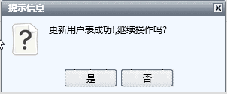
选择框：系统弹出需要用户自行输入的窗口，单击【确定】后，将输入的内容保存到系统中，确定进行下一步的操作，单击【取消】按钮后，返回到原窗口。如图所示：
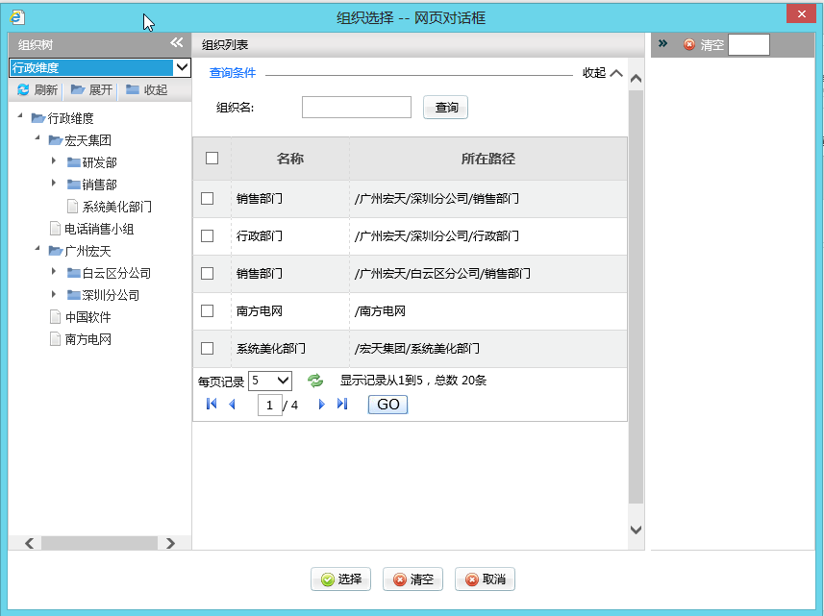
警告窗：系统弹出的警告窗口，提醒用户已经完成了某项操作或操作中存在问题，单击【确定】按钮返回到主窗口，如图所示：
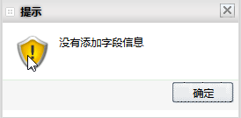
警示信息：

特别标志
为了直截了当地提供你需要的操作步骤，节省您的宝贵时间，在文中的必要位置采用下列特别标志或自定义清晰明确的标志，如下表格：
序号 | 图标 | 定义
1 |  | 必填内容
2 |  | 帮助信息
3 |  | 有删除功能的图标
4 |  | 刷新、展开、收起、查询，一般同时出现在树结构中以供用户对树进行操作

参考资料
序号 | 文档名称 | 版本号
1
2
3
4

2系统功能介绍

统功能说明
应用类型 | 功能 | 子功能 | 描述
个  人  办  公 | 我发起的流程 | 新建流程 | 启动有权限的流程
个  人  办  公 | 我发起的流程 | 我的请求 | 查看启动的流程，支持催办、追回和导出
个  人  办  公 | 我发起的流程 | 我的办结 | 查看已经结束的流程信息，支持转发和导出
个  人  办  公 | 我发起的流程 | 我的草稿 | 保存填写的表单信息但是不启动，支持复制
个  人  办  公 | 我承接的流程 | 待办事宜 | 接受需要自己处理的任务，支持办理，加签，转交代办，沟通，流程参考
个  人  办  公 | 我承接的流程 | 已办事宜 | 放我成功办理的流程，支持催办、追回和复制
个  人  办  公 | 我承接的流程 | 办结事宜 | 存放我办理过的结束的流程，支持打印和转发
个  人  办  公 | 我承接的流程 | 转办代理事宜 | 我交给其他用户为我办理的任务
个  人  办  公 | 我承接的流程 | 抄送转发事宜 | 接收抄送和转发给自己的流程，支持转发
个  人  办  公 | 流程代理授权 |  | 我授权了哪些用户为我办理任务
个  人  办  公 | 我的流程日志 |  | 通过日期形式展现我办理过的任务
个  人  办  公 | 内部消息 | 收到的消息 | 查看我收到的消息
个  人  办  公 | 内部消息 | 已发送消息 | 查看我已经发送的消息
个  人  办  公 | 内部消息 | 发送消息 | 发送内部消息
个  人  办  公 | 邮件管理 | 外部邮件 | 通过邮箱配置同步接收外部邮件
个  人  办  公 | 邮件管理 | 新建邮件 | 发送外部邮件
个  人  办  公 | 邮件管理 | 邮箱配置管理 | 配置外部电子邮箱的服务参数
个  人  办  公 | 我的日程 |  | 能以日历形式展现所有代办事宜，
个  人  办  公 | 下属管理 |  | 添加、删除当前用户的下属用户，可查看上级
个  人  办  公 | 桌面布局设置 |  | 自定义布置首页的显示格局

功能权限与制约
应用类型 | 功能 | 子功能 | 功能权限与制约
个人办公 | 我发起的流程 | 新建流程 | 先在流程定义管理中配置授权
个人办公 | 我发起的流程 | 我的请求 | 先在新建流程中提交流程实例
个人办公 | 我发起的流程 | 我的办结 | 要等到我的请求中的实例结束
个人办公 | 我发起的流程 | 我的草稿 | 新建流程，但是不提交，只保存
个人办公 | 我承接的流程 | 待办事宜 | 有任务需要你处理时才有数据
个人办公 | 我承接的流程 | 已办事宜 | 待办事宜中将任务处理完了，数据才会出现在这里
个人办公 | 我承接的流程 | 办结事宜 | 已办事宜中的流程实例归档了，数据才会出现在这里
个人办公 | 我承接的流程 | 转办代理事宜 | 我将任务转办或代理了，流程实例数据会显示在这里
个人办公 | 我承接的流程 | 抄送转发事宜 | 其他参数中配置了抄送人，或允许办结事宜转发
个人办公 | 流程代理授权 |  | 也可以由管理员在流程代理授权处批量配置
个人办公 | 我的流程日志
个人办公 | 内部消息 | 收到的消息
个人办公 | 内部消息 | 已发送消息
个人办公 | 内部消息 | 发送消息
个人办公 | 邮件管理 | 外部邮件 | 首先要进行邮箱配置管理
个人办公 | 邮件管理 | 新建邮件 | 首先要进行邮箱配置管理
个人办公 | 邮件管理 | 邮箱配置管理
个人办公 | 我的日程
个人办公 | 下属管理 |  | 管理员也可以在用户管理处批量配置下属
个人办公 | 桌面布局设置 |  | 先在桌面管理配置默认样式

个人办公

流程中心
“流程中心”是用户用来处理与查看流程的菜单，用户可以新建流程，处理流程任务，查看各种状态的流程信息， 也可以设置流程代理，查看流程日志。
下面的章节将会分别具体的介绍各个菜单的使用方法。
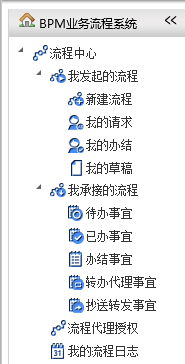

我发起的流程
可以跟踪我发起的所有流程记录，每条流程任务的处理情况、处理状态、流程的运行明细、流程示意图、流程审批历史、各节点的业务表单数据等，还可以对没有及时处理的流程进行催办。

新建流程
即新建授权给本人的流程。可以从这里直接启动流程。
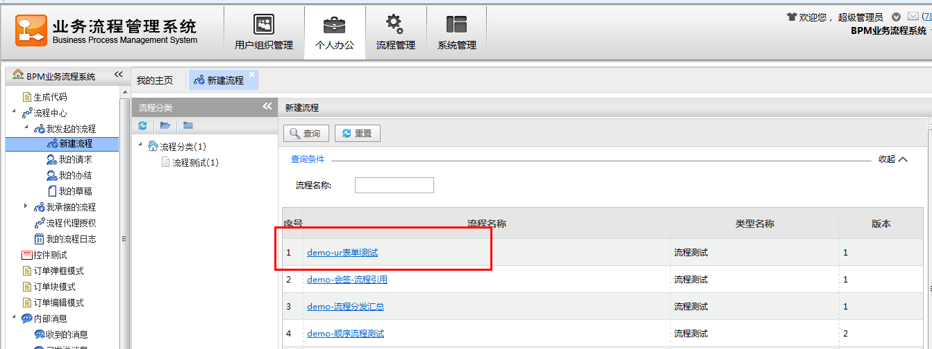
点击流程名称，就能进入流程表单数据提交页面
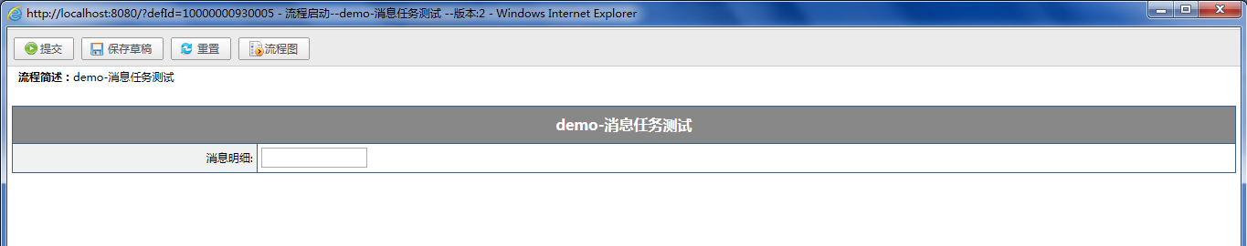

我的请求
我发起的流程且并未结束的流程。
可以跟踪我发起的所有还未结束流程记录，每条流程任务的处理情况、处理状态、流程的运行明细、流程示意图、流程审批历史、各节点的业务表单数据等，还可以对没有及时处理的流程进行催办。
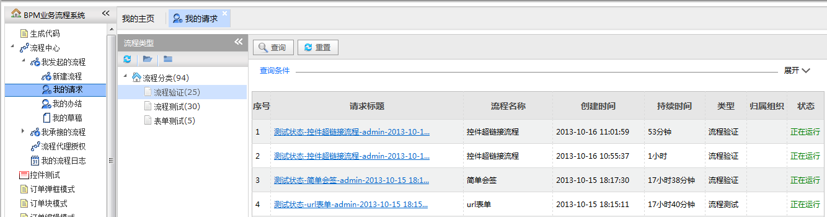

我的办结
我发起的流程，并且已经办结的流程。
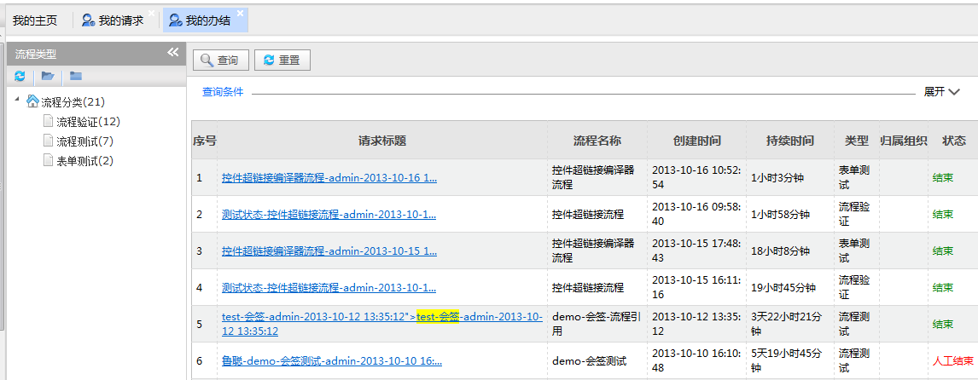

我的草稿
草稿是暂存的数据，在保存时可以不按照必填的验证规则填数据。
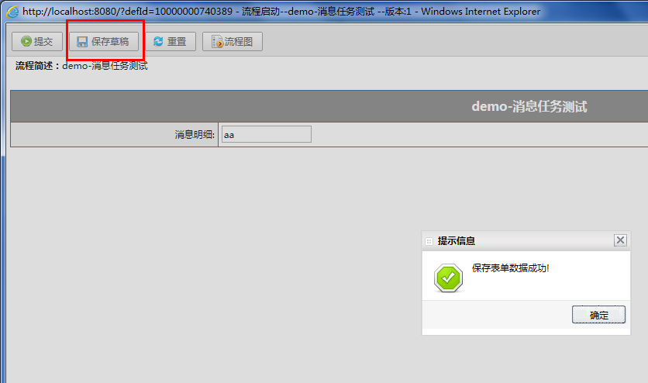
新建流程时用户选择保存表单，没有提交流程，在草稿列表中可以对流程再次进行提交。
在上图中 用户点击保存草稿按钮。这是就会将数据保存到“我的草稿列表”。保存为草稿的流程
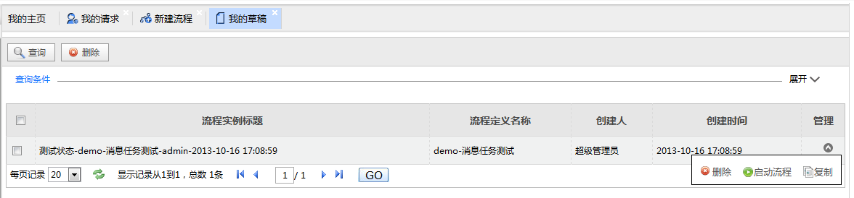
点击刚保存的草稿。这个时候可以完善相关的数据，进行提交。
提交后，启动流程成功，刷新草稿页面，这个草稿从草稿箱中删除。

我承接的流程

待办事宜
可查看该用户的待办任务和候选任务，待办任务就是分配给该用户处理的任务，候选任务就是该任务同时分配多人处理，在其他用户没有锁定的情况，你才能进行锁定与处理。
点左边树菜单【我的待办事项】，进入『任务管理列表』页面（如下图）
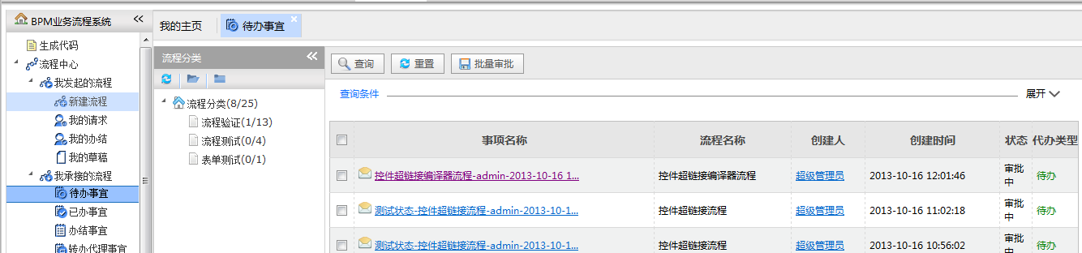
『待办事项列表』

查询待办事宜
左边表示流程分类下的代码数据，只是显示有待办的分类。
分类树显示的数字表示 ,如 (5,9)表示这个分类下总共有9个待办，有5条未查阅的待办。
右边显示待办列表
用户根据：
流程实例标题
流程名称
创建人
流程编码
创建时间
阅读状态
待办类型
任务状态
查询待办任务列表。

批量审批
在列表中复选框不能选择的任务为沟通任务，另外有些任务是不能批量审批的，这个需要在流程定义的其他参数中进行定义。
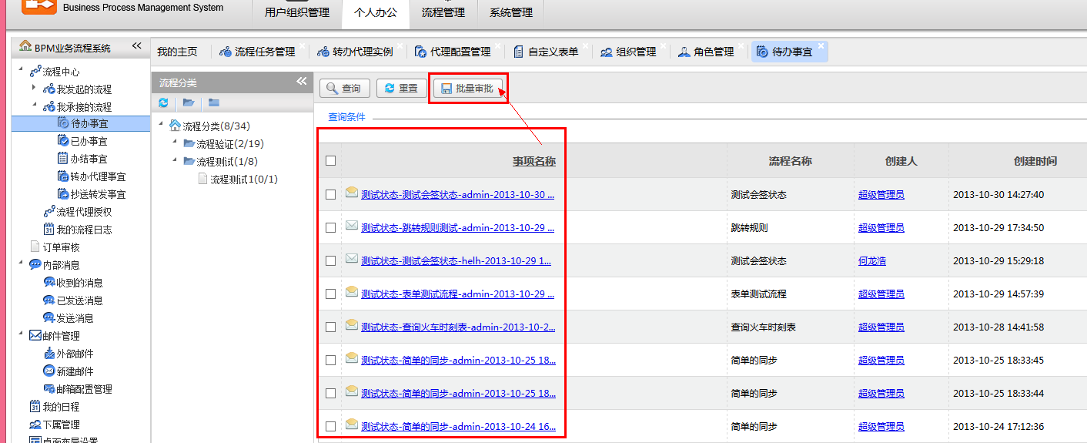
选择一个或多个任务。
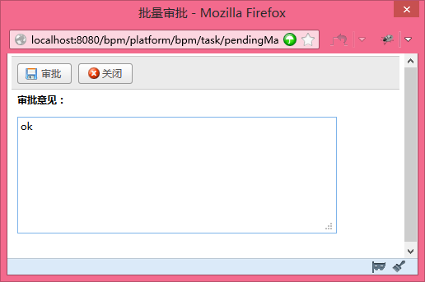
点击审批,如下截图表明这两个任务不能进行批量审批。
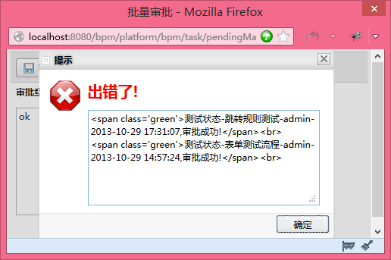
批量审批正常的截图如下：
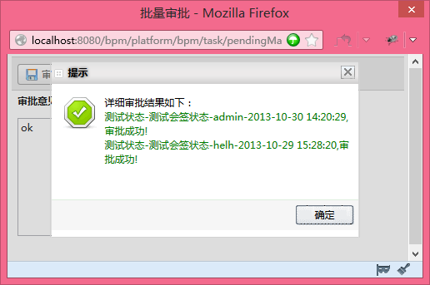

审批流程
在待办列表中选择一条待办。
在意见区填写审批意见。
点击同意按钮对流程进行审批。

保存表单
用户有时对任务审批时，不想立即审批，可以点击保存表单数据按钮对表单数据和意见进行保存。
重新打开时，显示保存的数据。
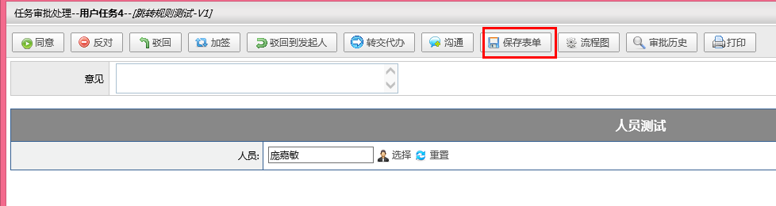

转办
有时用户需要将当前任务进行转办，即转给其他人。任务转办后这个任务在当前人的查询不到了。
当前人可以在转办(代理)事宜中找到这个任务。如果这个任务对方没有办理那么当前人可以对这个任务进行取消。
在待办事宜处理中，点击“转交代办”按钮。
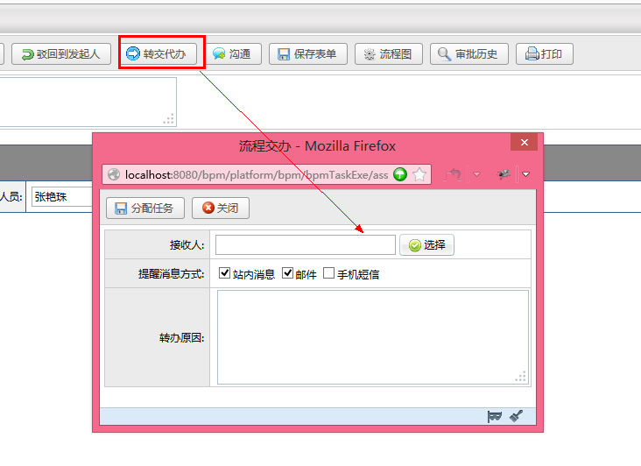
弹出转办窗口选择转办人员。
选择需要发送的提醒消息。
填写转办原因。
转办后任务在待办中消失，如果需要跟踪的话在转办（代理）事宜中查询。

驳回
如果在审批的时候，发现流程数据填写有误或者其他的原因，可以选择驳回将流程驳回到发起人。
填写驳回意见，点击驳回按钮进行驳回。
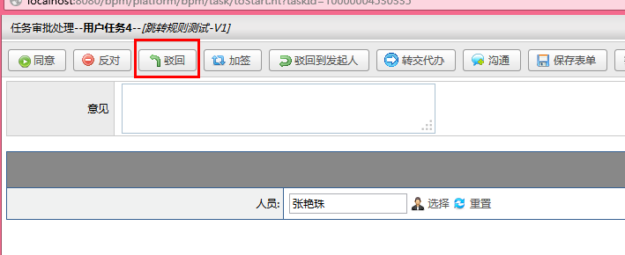
需要注意的是，在流程审批表单中可能会有驳回和驳回到发起人操作。这个时候驳回是驳回到上一步，驳回发起人是指驳回到流程发起人。
具体操作参考流程设置的操作按钮设置。

沟通
沟通功能对流程的实际任务审批没有影响，点击“沟通”按钮后，会出现如下图中编辑框，可以输入沟通人员，发送消息方式与沟通内容。
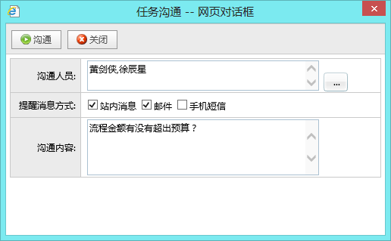

发送沟通后，被沟通的人可以根据沟通内容反馈信息。一般是用户审批流程时，权衡的信息不全面时，使用这个沟通功能，当审批人收到沟通人的反馈后，就可有获得足够的信息来审批流程。
用户“黄剑侠”和“徐辰星”进入系统后，就会收到邮件和站内消息提醒，并且在『我承接的流程』→『待办事宜』中看到自己的任务。
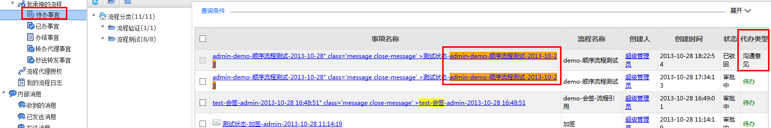

点击事件名称可以执行任务：
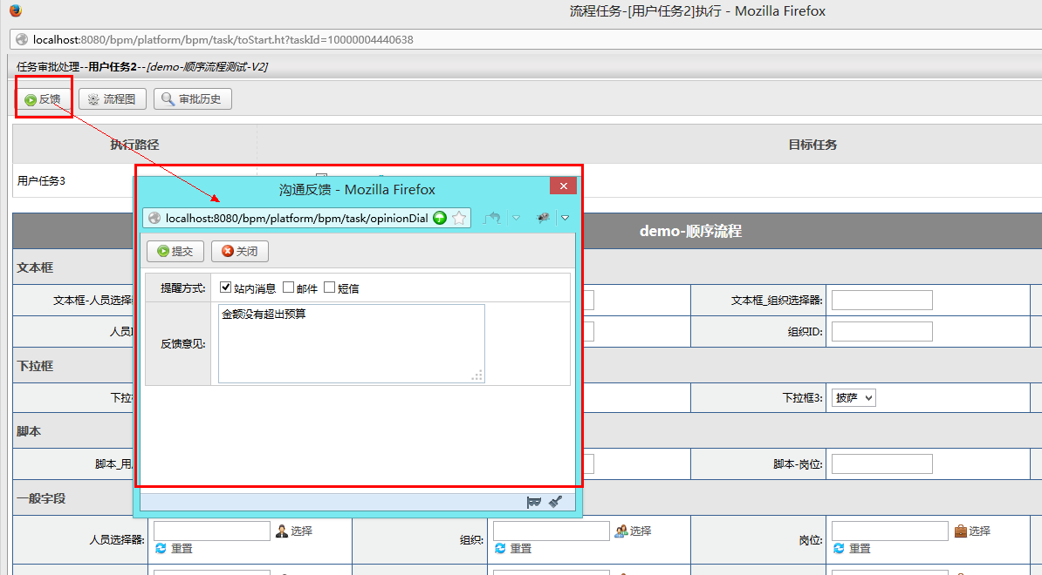

流程实际审批人可以在流程历史中随时查看流程的沟通状况：
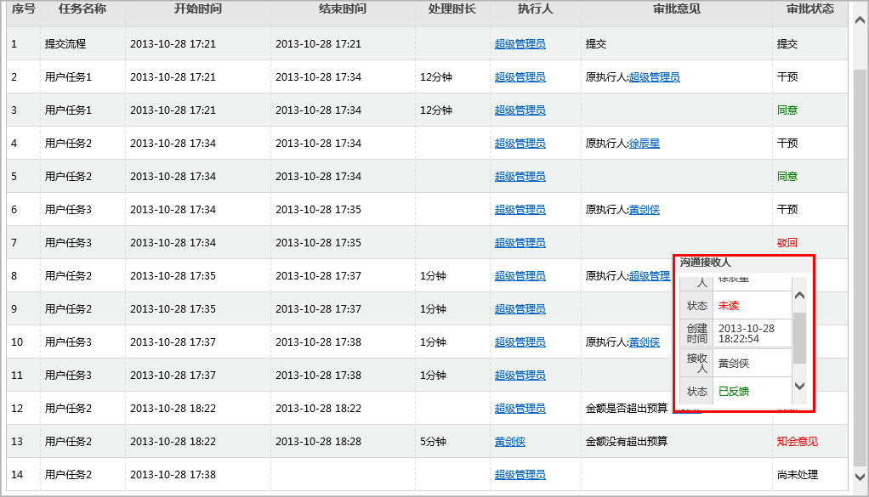

如果审批人认为得到的信息已经足够审批流程了，他可以直接处理任务，而不用等待其他用户继续沟通。审批人处理任务后，其他还没有来得及沟通的用户的沟通任务会自动消失。

反馈
如果任务沟通给某人，那么这个用户可以在待办列表中显示这个沟通任务。
点击这个沟通任务，任务审批栏只有三个操作按钮。
点击“反馈”按钮。
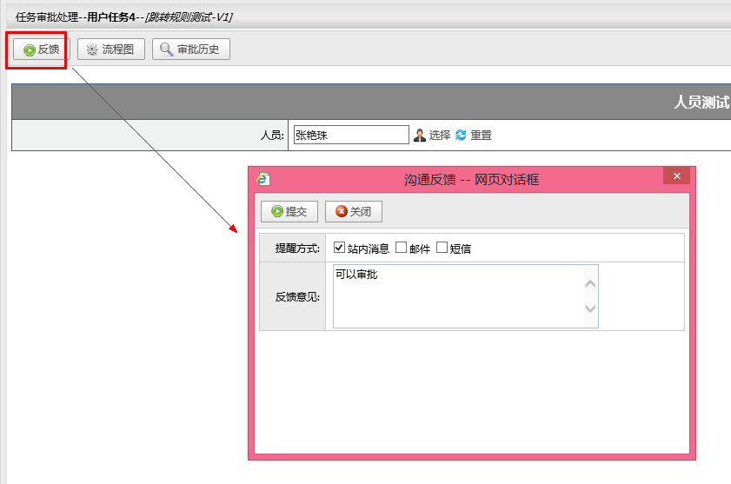
点击反馈后，这个沟通任务会在待办列表中消失，但是可以在『我的流程日志』中查看审批数据。

同意
流程审批通过，流程任务进入下一步。

反对、弃权、补签
此为会签节点的特有功能，使用方法见会签节点介绍。

允许驳回、驳回到发起人
概述：任务完成后，若需要把任务回退，若点【驳回】则流程任务将退回上一步；若点【驳回到发起人】，任务将直接退回到发起节点。

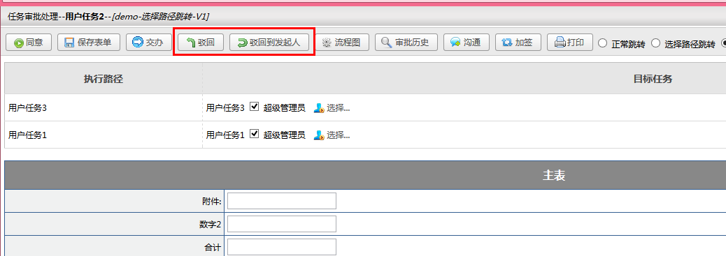

流程图
显示流程的设计图与流程的流转情况，将鼠标放在任务上，可以看到任务的详细审批信息，见下图：
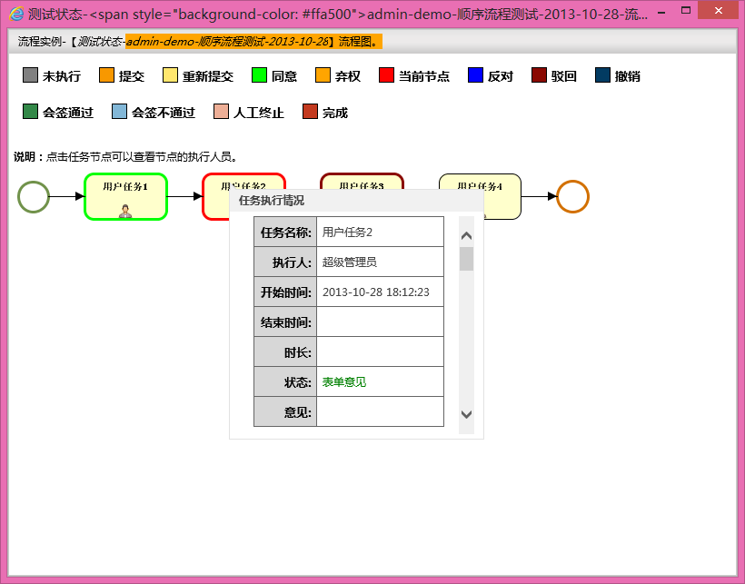

审批历史
审批历史按照时间顺序详细的记录的流程的审批情况，如果流程发现故障，可以在这里查找原因。
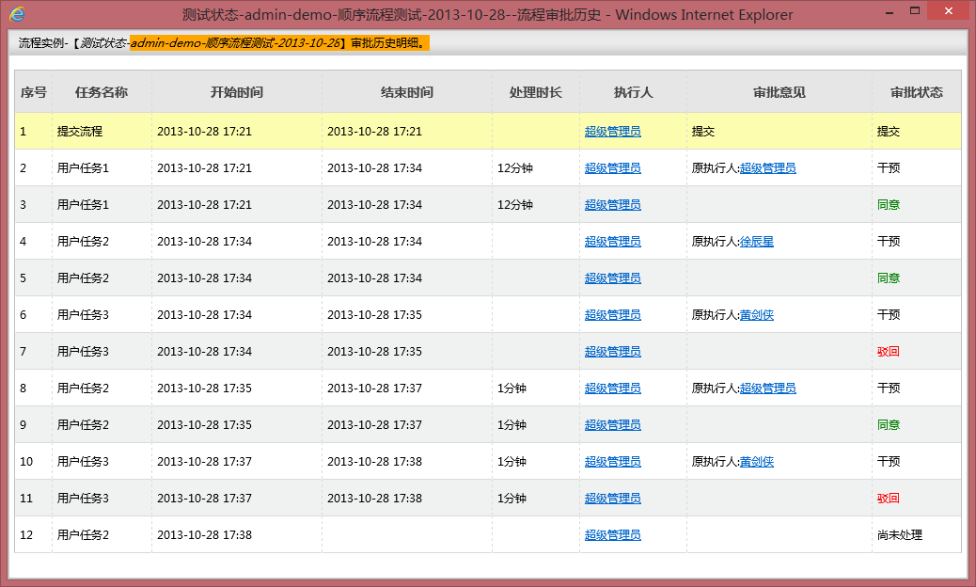

打印
打印流程表单。

加签
流转实现的功能是用户在执行任务时（不包括会签任务），可以将流程临时交给其他的人进行处理。
在任务处理界面中点击『加签』按钮，出现下面的页面：
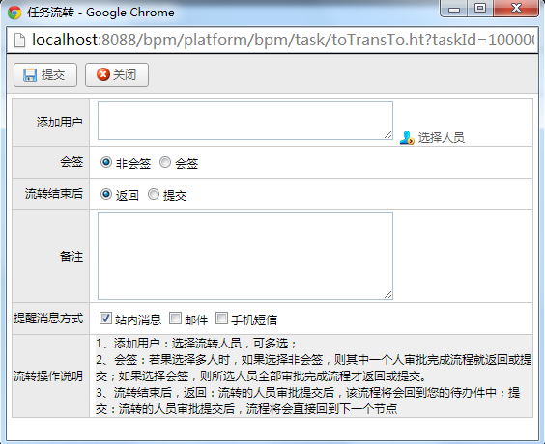
会签有两种方式：
1.会签
必须选择两人或两人以上的人流转，这些人必须都对流程提交反馈意见，流转才会完成。
2.非会签
选择了多个人流转，只要这些人中的任何一个提交反馈意见，流转就会完成。
流转结束后的操作有两种方式：
1.返回
返回是指流转完成之后，流程回到流转人手中。
2.提交
提交是指流转完成之后，流转人不需要执行原来的任务（因为被流转人代替流转人完成了任务，而且该任务也会出现在流转人的已办中），流程就往下执行。

关于流转人的任务状态：
从流转开始到流转结束期间，流转人的任务不会出现在待办事项中，流转人不能操作或查看该任务，只有流转结束后返回，该任务才会出现在流转人的待办事项中。
关于流转过程中的消息发送：
当流转人提交流转任务给被流转人后，流转人会分别发送一条系统默认的流转提醒的消息给被流转人；当被流转人反馈后，被流转人会发送一条系统默认的流转反馈的消息给流转人。

Web签章和手写签章
WEB印章控件功能所要安装软件：
1、NTKOEKEYUser_4.0.exe是Ekey硬件的驱动；
2、ntkoWebSign.cab是WEB印章控件主程序。
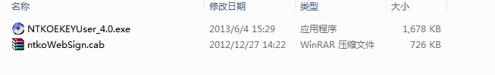
操作步骤如下：

双击表单相应的地方，就可以为这个字段设置签章：
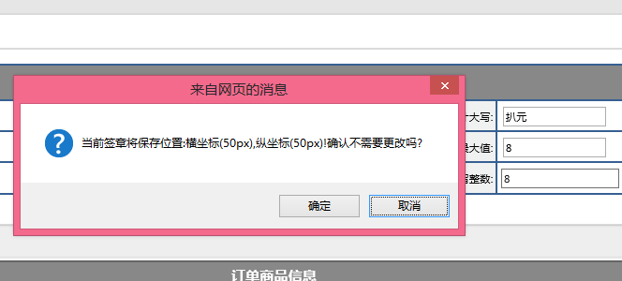

选择对应的签章：
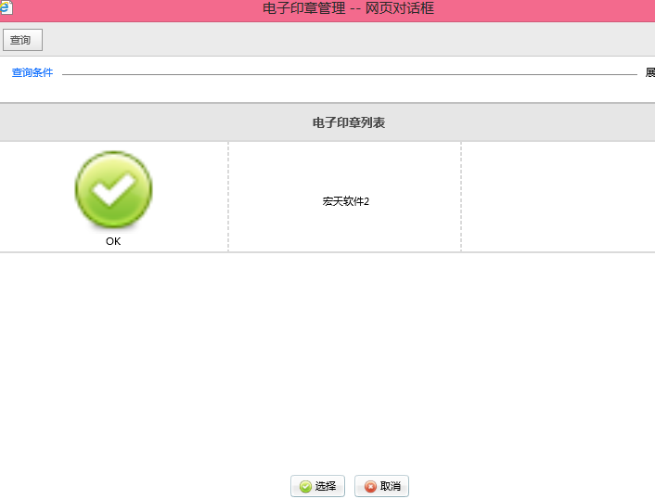

确定后并选择了你的印章此时要求你输入印章对应的密码：
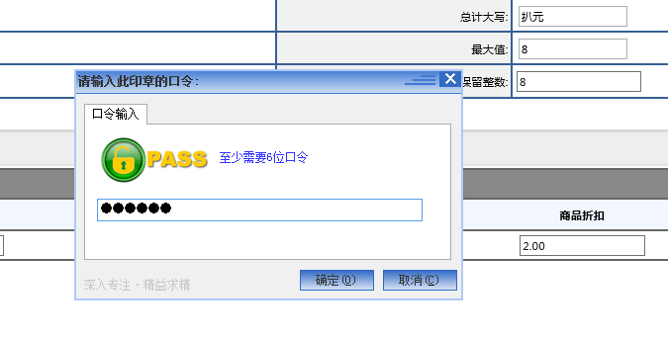

预览效果如下（你可以随意拖动印章）：
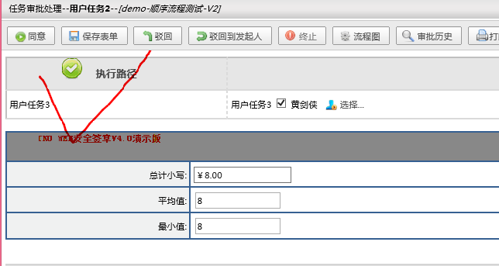

如果对盖了章的值进行了任何改动，那么盖章将会变为黑色，效果如下图：
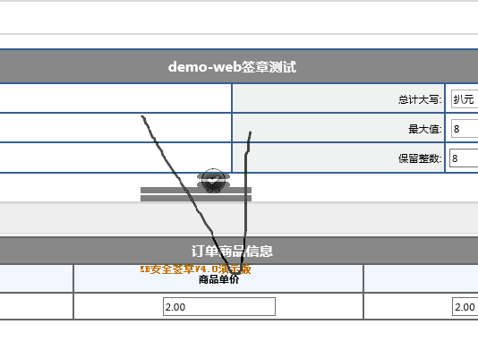

签章和手写签名都会默认保存在表单的左上角（横：50PX，纵：50PX）

手写签名与上面的签单有些不同，在你确定签名时，会出现要你输入密码来保存这个签名（口令至少有6位）：
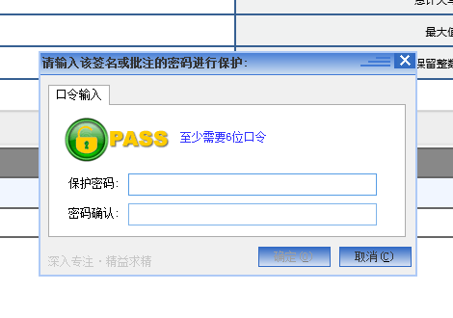
当你删除印章和签名时，必须有对应的密码才可以删除：
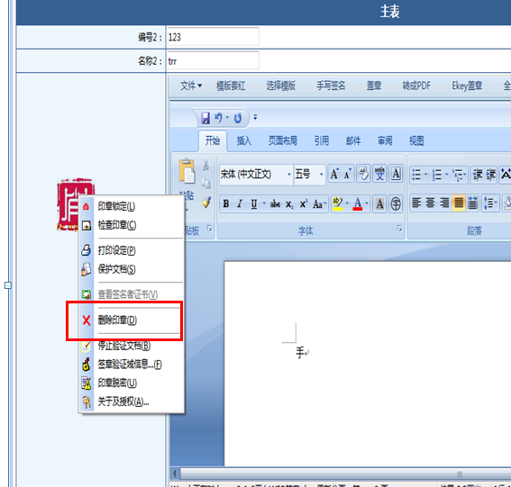

7、签章和手写签名是不能覆盖在OFFICE控件和工具栏上面的：
否则会被OFFICE控件遮盖了：
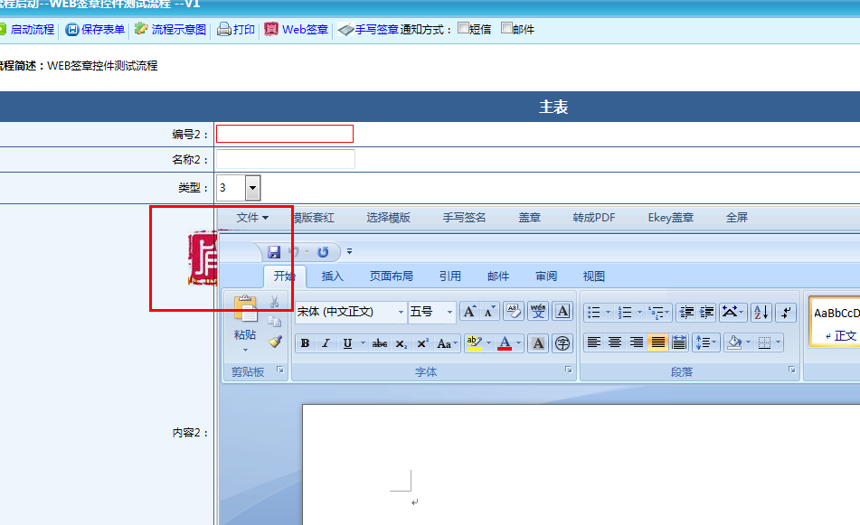

被工具栏遮盖了（工具栏置了最顶层）：
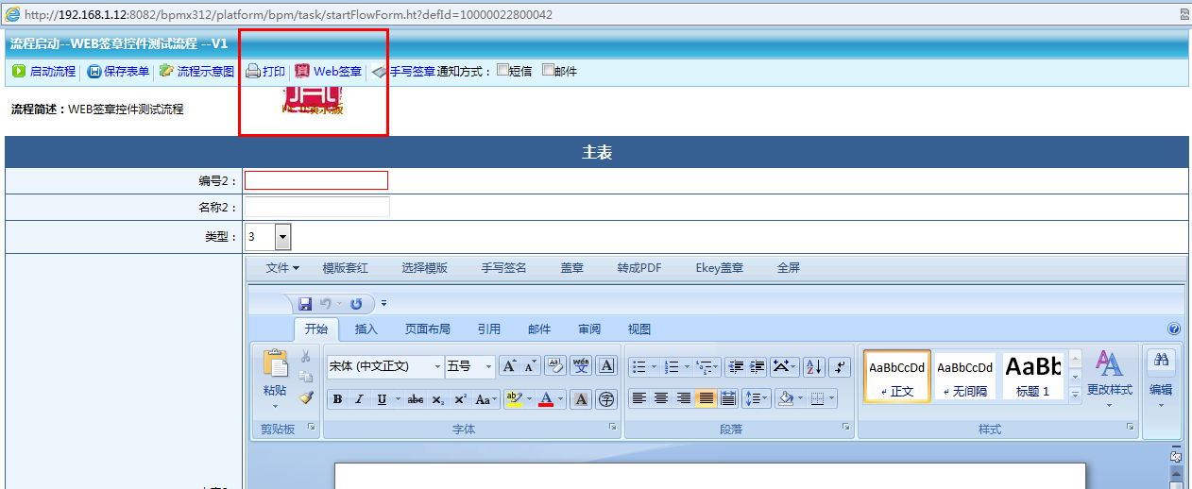

WEB印章控件出现的问题：
1、WEB印章控件安装不了？
原因：是否支持浏览器、浏览器环境问题、系统安装了多个版本WEB印章控件
解决方法：
1）确认浏览器支持WEB印章控件（目前可以支持32位IE7或以上浏览器）；
2）确认浏览器环境是没有阻止控件的安装；
3）清理干净以前所有的WEB印章控件，再重新安装过。
2、WEB印章控件签章不了？
原因： WEB印章控件有没有安装成功、WEB印章控件按钮有没有分配、WEB印章控件有没有添加到表单里
解决方法：
1）重新安装WEB印章控件，确认其可以正常使用；
2）确认WEB印章控件签章按钮是否有分配给用户权限；
3）确认WEB印章控件是否有添加到表单里。
3、WEB印章控件与Ekey硬件签章连接不上？
原因：没有安装Ekey硬件的驱动、Office控件版本不一致或者多个版本同时存在
解决方法：1）安装Ekey硬件的驱动
2）清理所有与软航有关的程序，重新安装过！

已办事宜
查看用户办理过并且流程实例未完成的事宜，需要注意的是：如果用户属于某任务的候选人，那么这个任务即使他没有进行处理，这个任务也会出现在他的已办中。
操作：
『流程中心』→『我承接的流程』→已办事宜
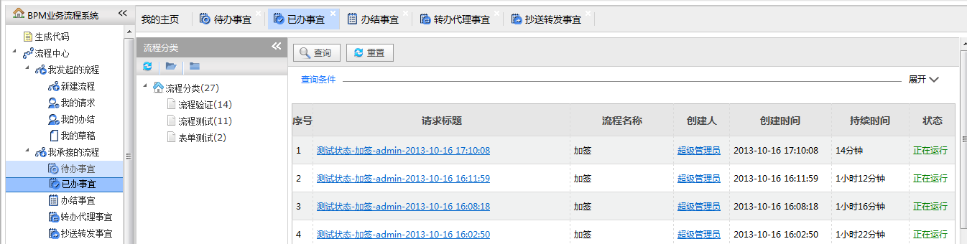

办结事宜
查看用户本人发起的已归档或终止的流程请求。
操作：
『流程中心』→『我发起的流程』→『我的办结』
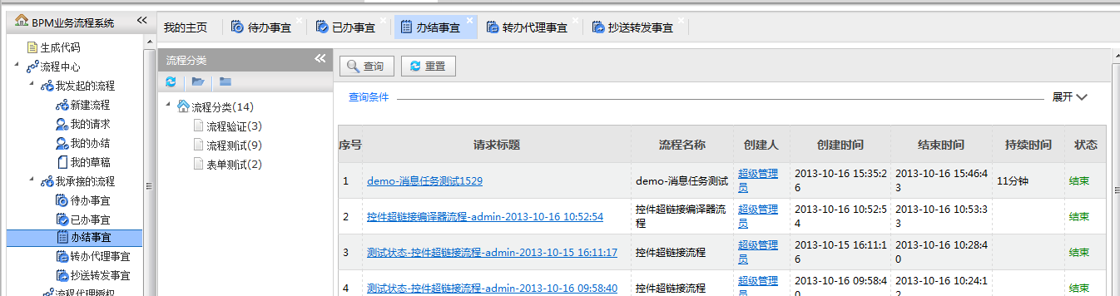
选择一个流程实例。
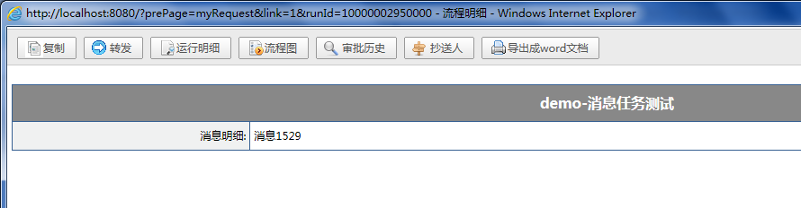
可以进行的操作。
- 复制
可以根据这个流程实例复制一份表单数据，重新发起新的流程。
- 转发
可以将这个流程实例转发给相关的人员，相关人员可以在抄送转发流程看到这个流程实例。

转办代理事宜
当前用户转办或者代理给别人流程任务，用户可以取消转办或者代理。
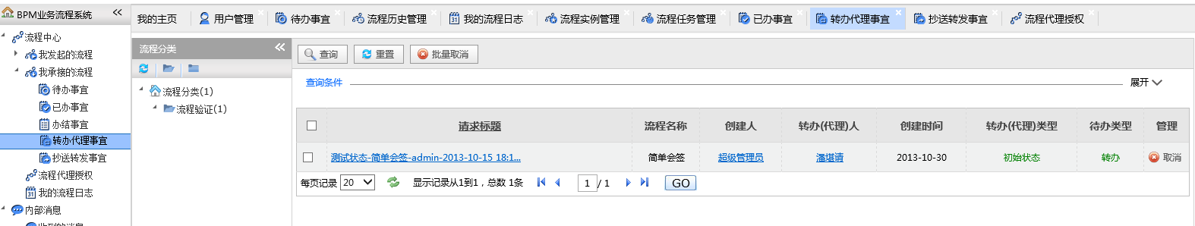
用户可以点击取消按钮对相关任务进行取消。
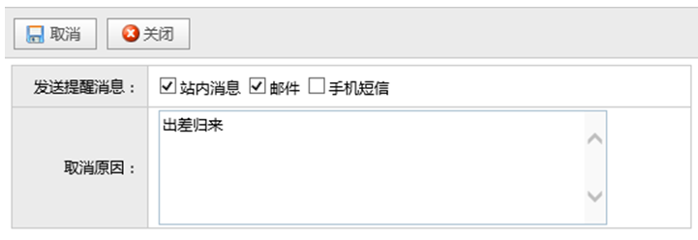

抄送转发事宜
抄送是在流程归档时，可以将当前的流程实例抄送给某些用户，那么用户就可以在这里看到抄送给他的任务。
转发是流程归档后，流程发起人可以将此流程实例转发给某些用户，用户可以在这里可以看到转发给他的任务。
可以最后一列“类型”中看到流程来源。
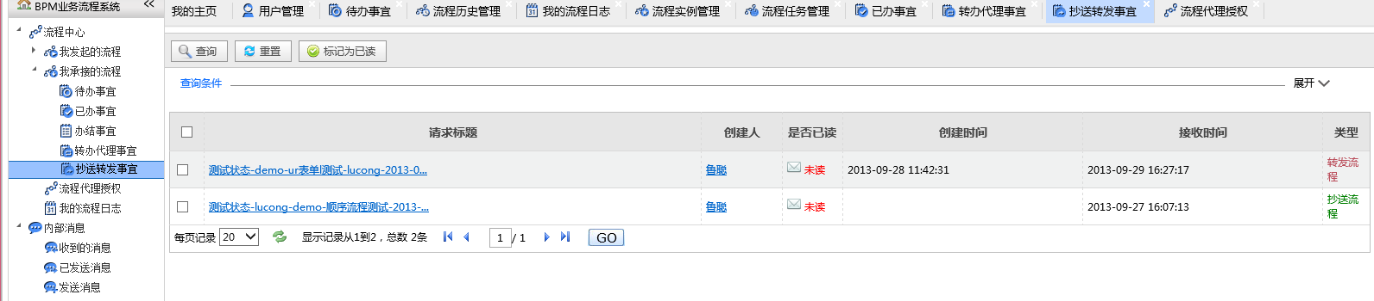

流程代理授权
可通过代理授权，将流程审批的权限交由他人代为办理；代理的方式可以是部分流程代理，也可以是全权代理，部分代理则需要设置代理的流程，还可以设置代理的时间范围，超过该时间范围，代理任务就失效。
点左边树菜单【流程代理授权】，进入『代理授权管理列表』页面，如图所示：
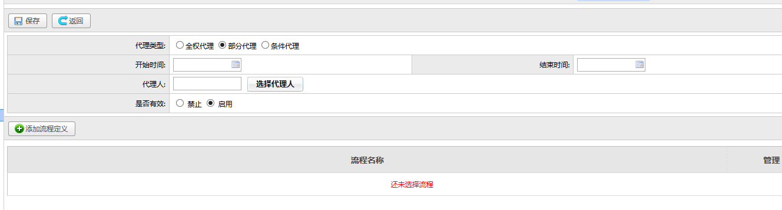
- 查询代理授权：
在『代理权限管理列表』页面输入“代理人”、“开始时间”“是否全权”等条件，点【查询】即可查询显示相关授权记录。点击记录右侧【明细】，可查看代理授权记录明细。
- 添加代理授权：
在『代理授权管理列表』页面点【添加】，进入『添加代理授权』页面（如下图），在“是否全权代理”那项选择“是”，则该用户被分配了全权代理，如果选择“否”，则该用户被分配了部分代理，需要添加被代理的流程，点【添加代理流程】即可添加授权的流程，点【保存】完成代理授权。
流程代理授权分为“全权代理”、“部分代理”、“条件代理”。
- 全权代理
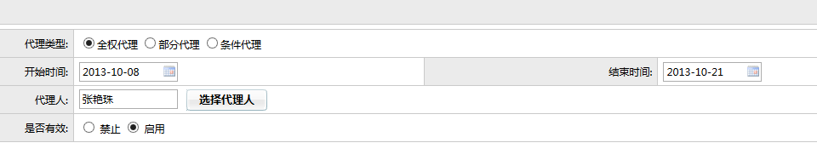
将所有需要自己审批的流程在限定的时间范围内都交给代理人代理
- 部分代理
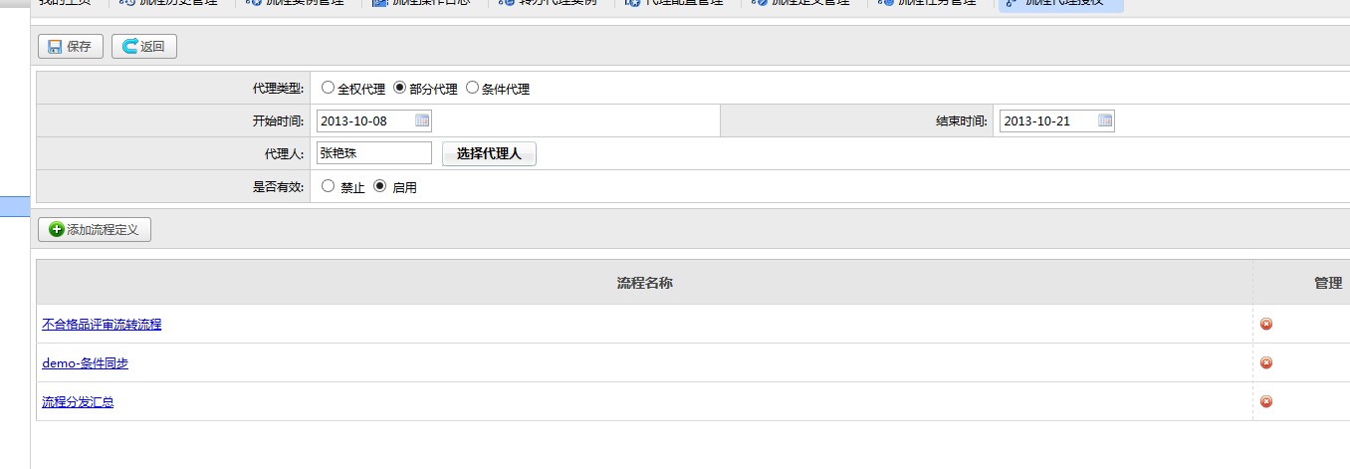
点击“添加流程定义”可以选择到所有的流程，添加后，当被添加的这些流程需要自己审批时，在限定的时间范围内，会有代理人协助审批。
- 条件代理
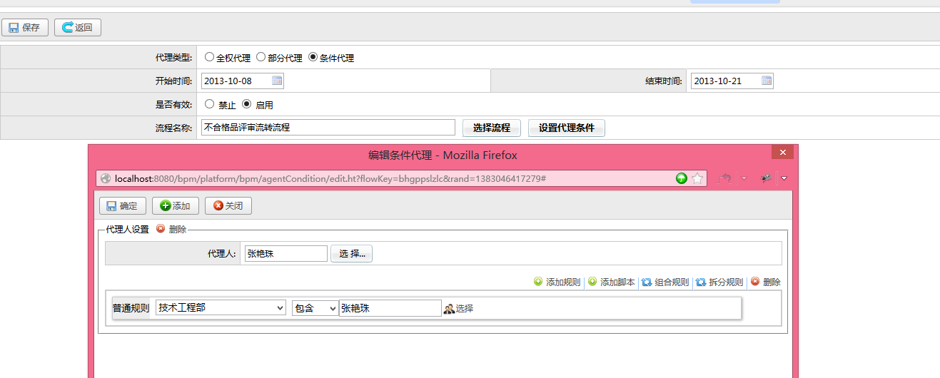
当选择的流程符合自己添加的规则时，在限定范围内，会由代理人协助审批流程。
- 修改代理授权：
在『代理授权管理列表』页面选中要修改的代理记录，点【修改】进入修改页面。也可通过记录右侧的【编辑】按钮进入修改页面。
- 删除代理授权：
在『代理授权管理列表』页面选中要删除的代理记录，点【删除】 便可删除选中记录，也可通过记录右侧的【删除】按钮便可删除此条记录。

我的流程日志
记载用户对流程操作的时间、操作类型、流程名称以及节点名称。
点左边树菜单【我的流程日志】，进入『我的流程日志列表』页面。
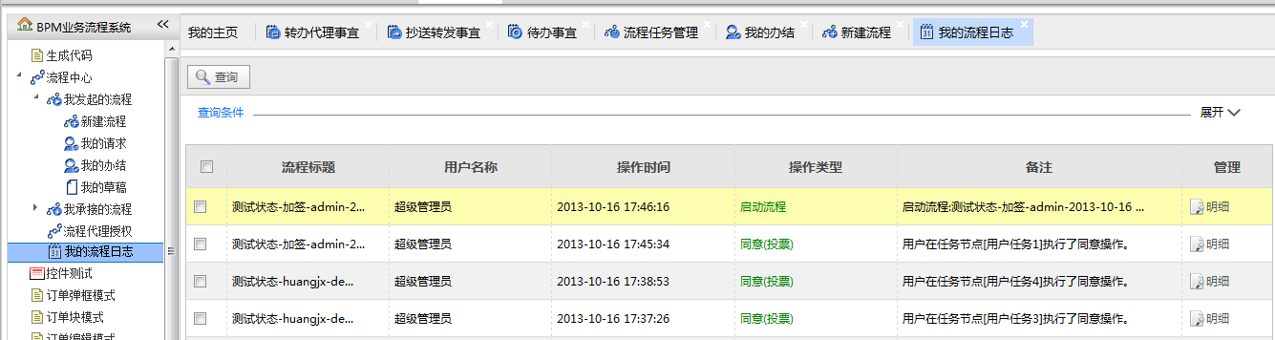
『我的流程日志列表』

内部消息
内部消息即是本系统内部相互发送的消息或通知。
该功能可以对单个用户或组织进行群发系统的消息，同时还可以作为流程催办的提醒消息。

收到的消息
点左边树菜单【内部消息】→【收到的消息】，进入『消息接收管理列表』页面，该信息分为两部分，一部分是针对个人、多个人、组织等发送的信息；另一部分是流程催办提醒信息。如图所示：
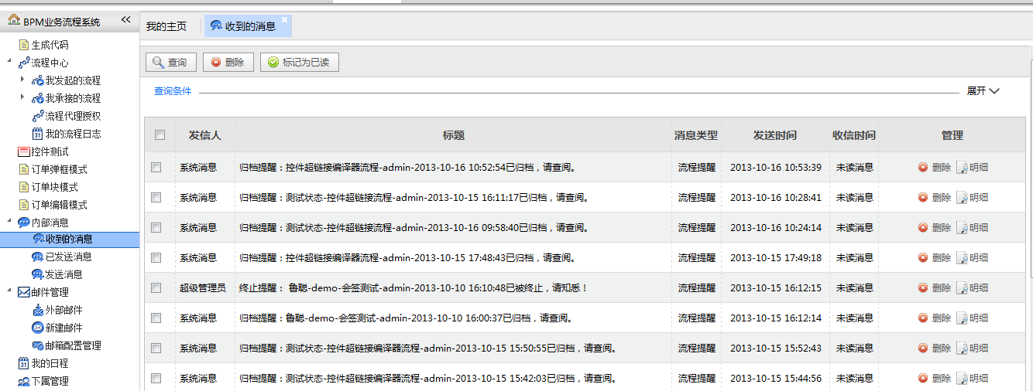
- 查询接收的消息：
在『消息接收管理列表』页面输入“标题”、“类型”、“接收时间”等条件，点【查询】按钮，便可展示接收消息记录；点记录右侧的
【明细】按钮可查看该条记录的详细信息，如果该信息是流程催办提醒信息，可以通过点击提醒路径去处理该流程任务。
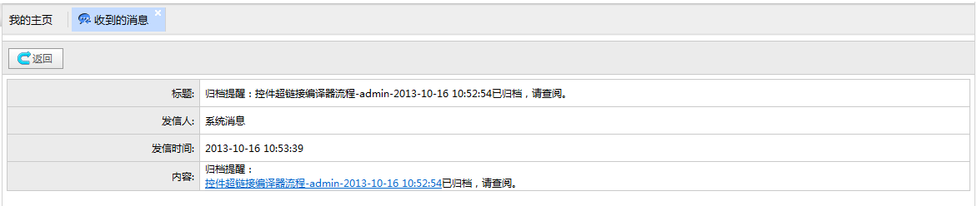
- 删除接收的消息：
在『消息接收管理列表』页面选中要删除的记录，点【删除】按钮便可删除该条记录。点记录右侧的【删除】也可删除该条接收记录。

已发送的消息
左边树菜单『内部消息』→『已发送消息』，进入『发送消息管理列表』页面，如图所示：
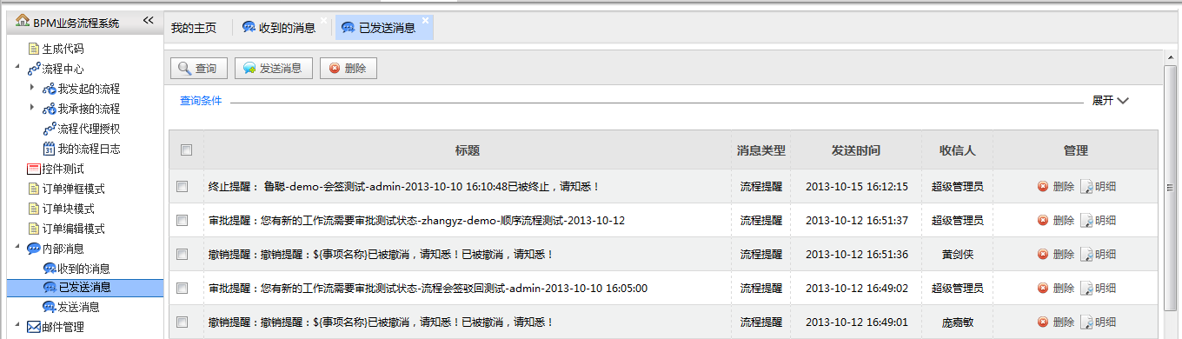
【发送消息管理列表】
- 查询发送信息：
填写“标题”、“发送时间”等信息，点【查询】按钮，将展示出发送消息记录，如上图所示。可支持模糊查询。可通过记录右侧的【明细】按钮查看记录详细信息。
- 发送消息：
点页面『发送消息管理列表』中的【发送信息】按钮，将转到发送信息页面，操作与上面一样。
- 删除发送消息：
在『发送消息管理列表』中，选中要删除的记录 ，点【删除】按钮便可删除选中记录。也可通过记录右侧的【删除 】按钮删除该条记录。

发送消息
点左边树菜单『内部消息』→『发送消息』，进入消息发送编辑页面，填写相应内容，如果【收信人】、【收信组织】同时填写（取它们的并集），当选中需要回复，则接收用户看到该信息时有可以回复的功能，点左上角【发送】则发送该消息。
发件人：可以选取邮箱配置中配置的邮箱。
收件人：可以在右侧最近联系人中选择。
附件：可以添加附件。
保存草稿：可以在『外部邮件』→『草稿箱』中找到并编辑或发送。
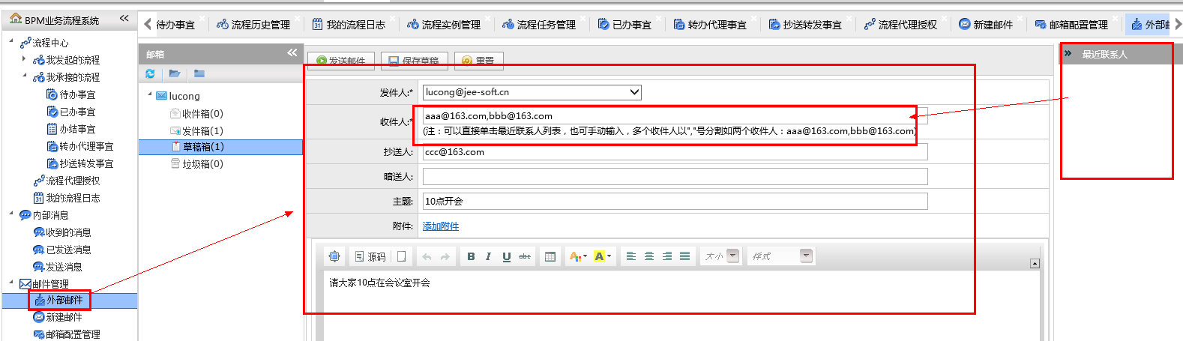

邮件管理
通过配置邮箱地址、邮箱密码、smtp主机、端口等参数可实现BPM x3系统对外部邮件的同步收发等功能，可支持Imap、pop邮箱。

外部邮件
点左边树菜单『邮件管理』→『接收邮件』，进入邮件接收页面，如图所示：
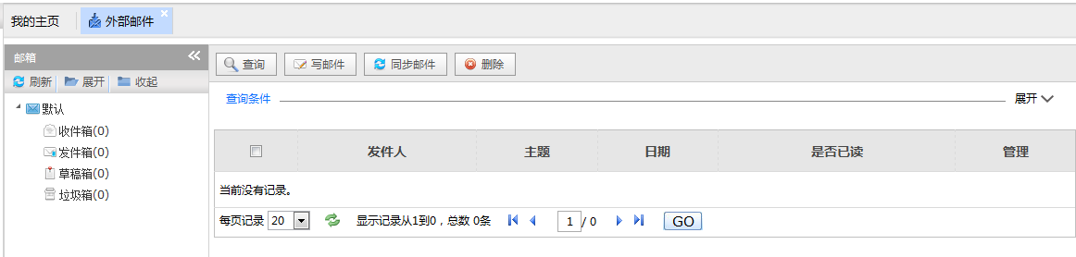
『外部邮件』
- 查看邮件：
分别点邮箱下面的【收件箱】、【发件箱】、【草稿箱】、【垃圾箱】查看相应的邮件信息。
- 查询邮件：
在页面上输入需要主题、日期以及选择是否已读，点【查询】则展示出该条件的邮件信息。
- 写邮件：
点页面上【写邮件】则转到新建邮件页面，操作以上面一样。
- 同步邮件：
点页面上【同步邮件】则获取该邮件地址对应的所有外部邮件并且在列表中显示。

新建邮件
点左边树菜单【邮件管理】→【新建邮件】，进入『新建邮件』页面，如图所示：
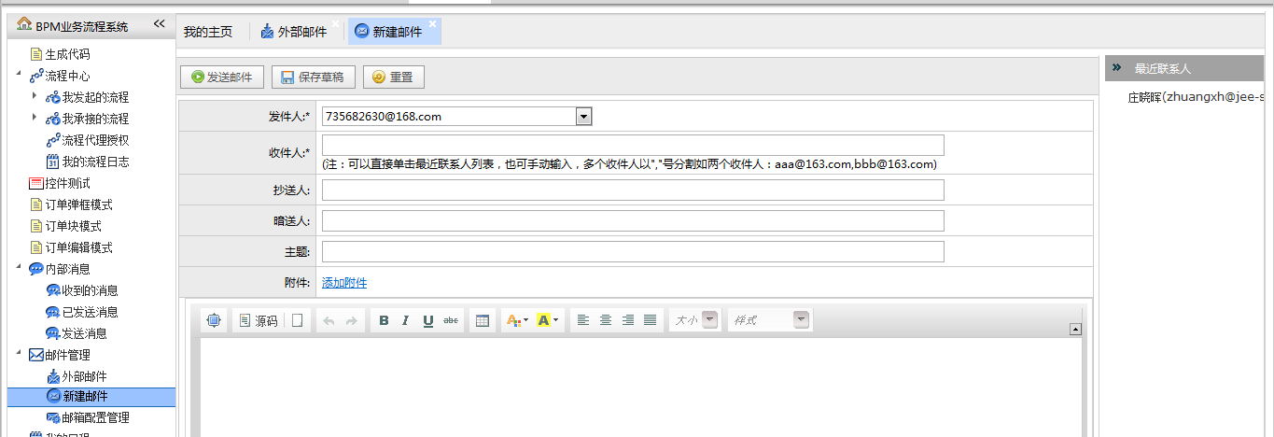
『新建邮件』
填写“发件人”、“收件人”、“主题”、“附件”、“内容”等信息，点【发送邮件】按钮便可发送邮件。 “收件人”的邮件地址将自动添加到右侧的『最近联系人』中以便下次使用。发送与接收邮件时，最好要关掉防火墙，一些防火墙会起拦截作用。

邮箱配置管理
点左边树菜单【邮件管理】→【邮件配置】，进入『邮件管理列表』页面，如图所示：
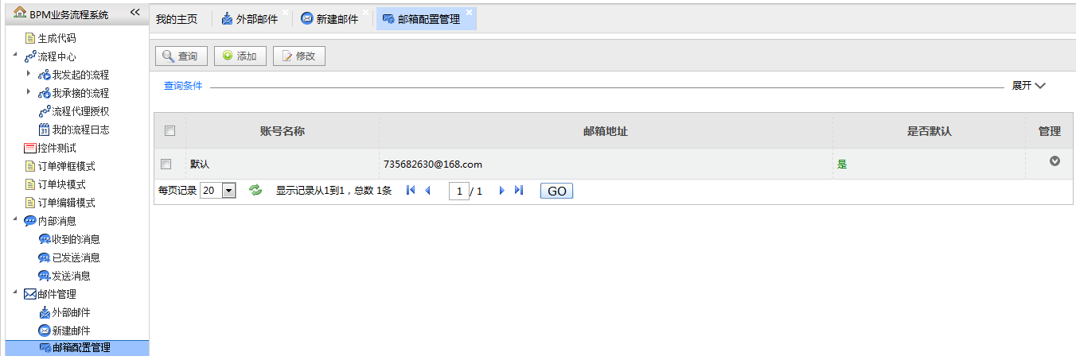
『邮件管理列表』
- 查询邮件配置：
填写“账号名称”、“邮件地址”等信息，点【查询】按钮，将展示邮件配置记录，如上图所示。可支持模糊查询。可点右侧的【明细】按钮查看记录详细信息。也可点【测试】按钮测试邮件的连通性。
- 添加邮箱配置：
在【邮件管理列表】页面点【添加】按钮，进入『邮箱编辑』页面如下图，该功能提供配置两种类型的邮箱，分别是pop3和imap，pop3支持脱机协议，即对邮件的处理都是把邮件下载到本机中进行的，邮箱中不再保存该邮件，imap支持联机协议，即对邮箱邮件的处理都是在邮件服务器上进行的，读取一个邮件后，邮箱中仍然保存有该邮件，填写邮件参数时，只要输入邮件地址，smtp主机、smtp端口、pop主机、pop端口等参数会根据输入的邮件类型自动生成，可以点【测试连接】来测试该配置是否可用，点【保存】完成该邮箱配置。
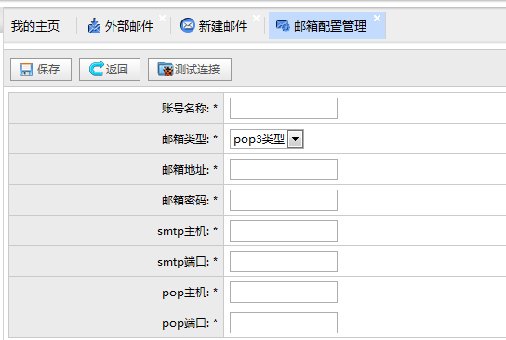
『邮箱配置』
- 修改邮箱配置：
在『邮件管理列表』页面选中要操作的邮箱配置记录，点击【修改】按钮进入『邮箱编辑』页面。点邮箱管理记录右侧的【编辑】按钮也可进入『邮箱编辑』页面。
- 删除邮箱管理：
在『邮件管理列表』页面选中邮箱配置记录，点【删除】则可删除该条记录。点邮箱管理记录右侧的【删除】按钮可删除该记录。

我的日程
可通过该日程查看工作经历、工作安排，支持时、日、周、月等多维度显示方式。
点左边树菜单【我的日程】进入『我的日程管理』页面（如下图），可通过点“”按钮显示不同的跨度查看每个日期的工作事项（比如8月7号有代办事项），双击该事项可直接进入该『事项的处理』页面。
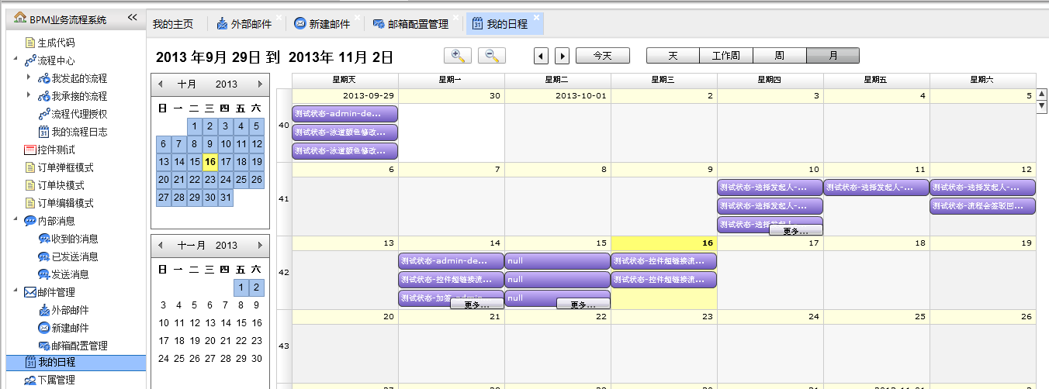
『我的日程管理』
双击该事项后进入事项处理页面：
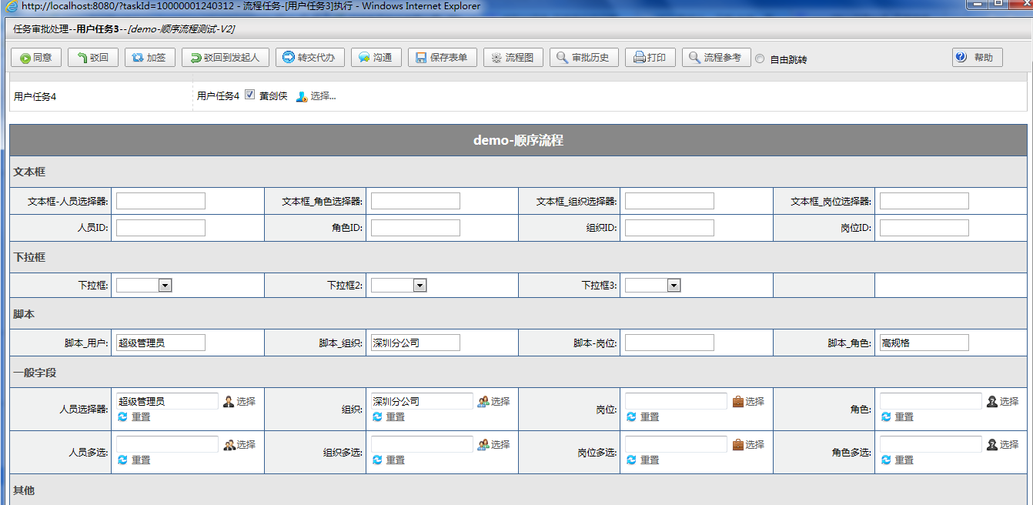

下属管理
可以添加管理该用户的下级用户以及查看该用户的上级用户。
点左边树菜单【下属管理】，进入『下属管理列表』页面。
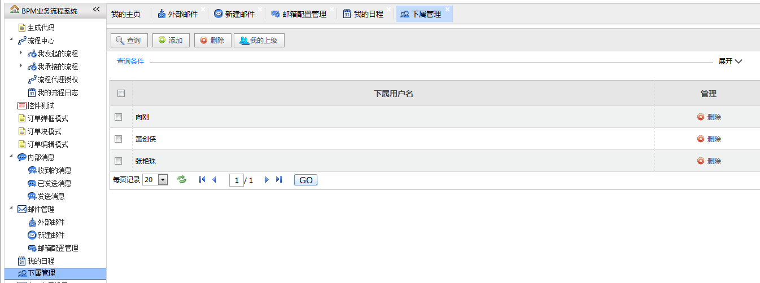
『下属管理列表』

桌面布局设置
该功能是根据个人需要自定义设置系统首页显示的格局以及每个列表显示的内容，方便用户查看或处理一些信息。
点左边树菜单【桌面布局设置】，进入『桌面布局设置』页面（如下图），
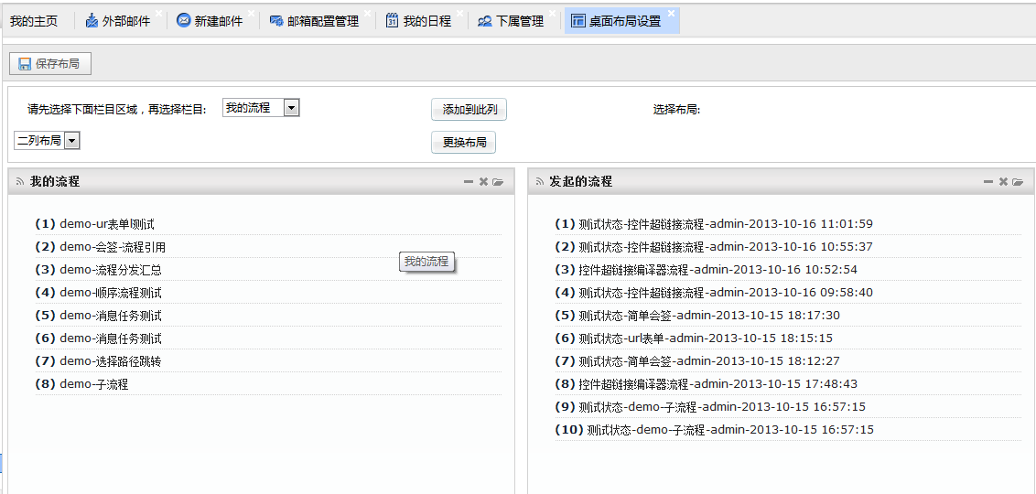
『桌面布局设置』
- 编辑布局：
在『桌面布局设置』页面的【选择布局】下拉选择框中选择需要的列数，点【更换布局】则主页将按照该列数显示；先选中第一列，再选择“代办事项”栏目，则把该栏目添加到第一列区域，以此类推，调整到合适的位置点【保存布局】按钮则完成保存布局。最终主页的效果图如下
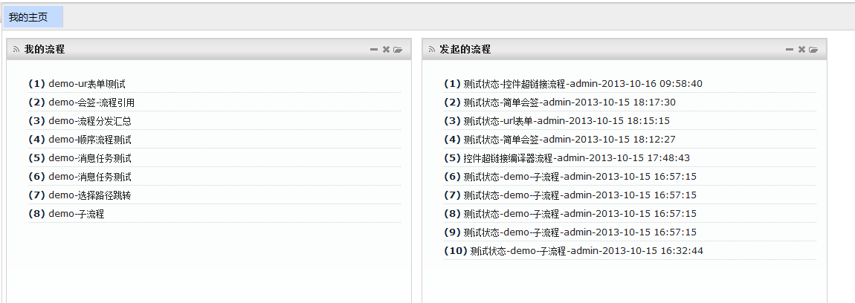

删除功能：在人员配置页面找到对应的节点，选中要删除的行，点“删除”按钮，即可删除。

